Pressmeddelande 2019-09-10
Svenska Hus bygger nytt i Stockholm
I juli vann detaljplan för ca 400 lägenheter vid Bandhagens entré från Örbyleden laga kraft. Svenska Hus som är en av två markanvisade byggherrar ansvarar för ca 160 av dessa. Svenska Hus bostäder planeras uppföras som hyresrätter med varierande storlekar. Byggstart preliminärt årsskiftet 2020-2021.

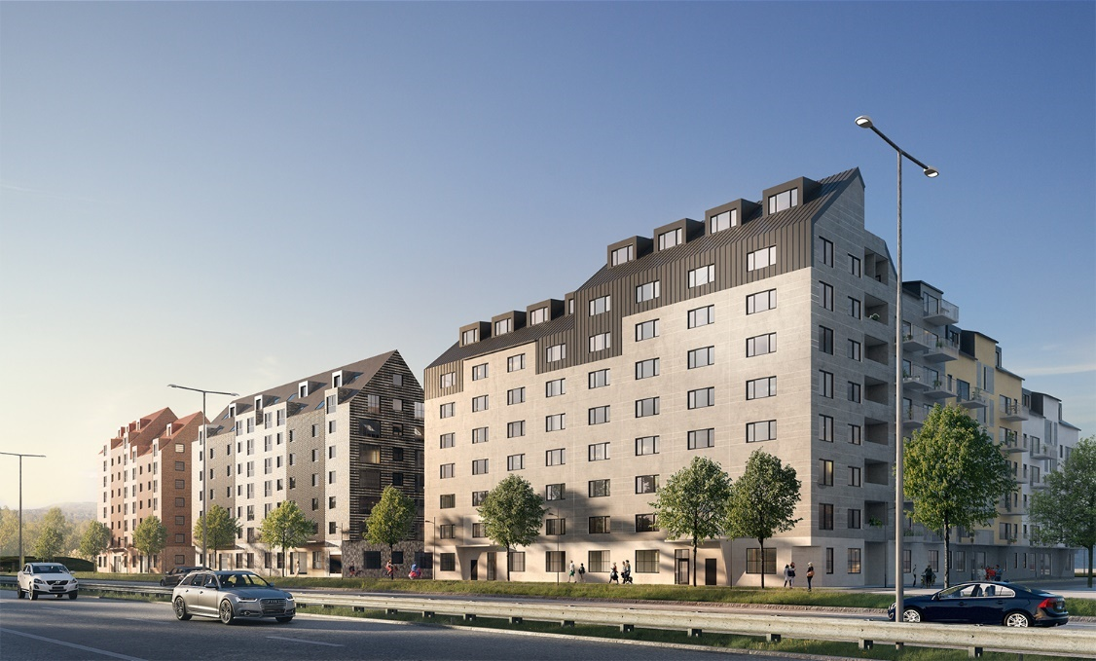
Visionsbild Örbyleden, Stockholm. Bild: Civilisation/SandellSandberg
Svenska Hus äger flera bostadsfastigheter i direkt anslutning till planområdet. Bland annat före detta Bandhagens gymnasium som bolaget 2007 byggde om till ca 150 hyresrätter samt ytterligare ca 40 hyreslägenheter genom nybyggnation 2014 som gränsar till Bandhagens centrum.
– Vi är glada att tillsammans med Staden och andra bostadsutvecklare få möjlighet att lägga en ny årsring till Bandhagen och samtidigt bidra med en tydligare och mer urban entré till stadsdelen. Vi hoppas även att med planerad bebyggelse bidra med en tystare, tryggare och mer skyddad boendemiljö för befintliga bakomliggande bebyggelse, säger Niklas Gahm, fastighetsutvecklingsansvarig, Svenska Hus.
Svenska Hus kommer tillträda marken och påbörja byggande kring årsskiftet 2020-2021, när staden färdigställt nya gator och ledningar för de blivande kvarteren.
– Detta är en glädjande byggnyhet som ligger helt i linje med vår långsiktiga strategi, att uppnå en jämn fördelning mellan bostäder och kommersiellt. Vi hoppas kunna fortsätta bidra till utvecklingen av samhällets centrala delar, säger Daniel Massot, vd, Svenska Hus.

För ytterligare information:
Daniel Massot, vd, Svenska Hus
010-603 93 01 daniel.massot@svenskahus.se
Niklas Gahm, fastighetsutvecklingsansvarig, Svenska Hus.
010-603 93 40 niklas.gahm@svenskahus.se

